[已被撤稿！山东大学第二医院一研究被pubpeer讨论！](https://mp.weixin.qq.com/s?__biz=MzkzOTc0Njg0Nw==&mid=2247485871&idx=1&sn=dd8827e9f89c0f6c8e11f000c5d79770&chksm=c30f6c91dd6c12d98ea912ba566a3db6d0c75b3f43cfc60e29cf54d650dc62d8ad7e36314225&scene=126&sessionid=1742013743)

学术斗士！[诚信学术科研](javascript:void(0);)2025-03-15 12:02:50美国



**专注于发现和揭露SCI论文中的图片重复和数据问题，致力于维护学术界的公正与透明。关注我们，了解最新的学术案例和研究诚信资讯！**

https://pubpeer.org/publications/3244742FED0D9770203C49730BF957#2

近日，有学术探讨网站PubPeer针对发表于**《Cancer cell international》**的文章提出讨论，该文章题为《Circular RNA ATXN7 promotes the development of gastric cancer through sponging miR-4319 and regulating ENTPD4》（环状 RNA ATXN7 通过海绵状 miR-4319 和调控 ENTPD4 促进胃癌的发展）。**第一作者为Zhen Zhang博士（山东大学第二医院消化内科），通讯作者为Bin Liu教授（山东大学第二医院消化内科）。**

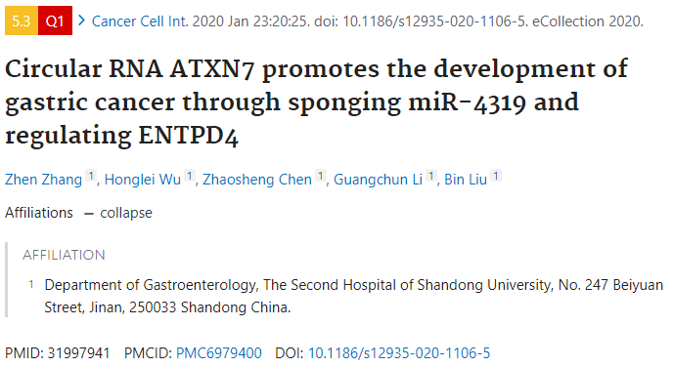

#### 讨论细节解析

在PubPeer的讨论中，用户提出了以下问题：

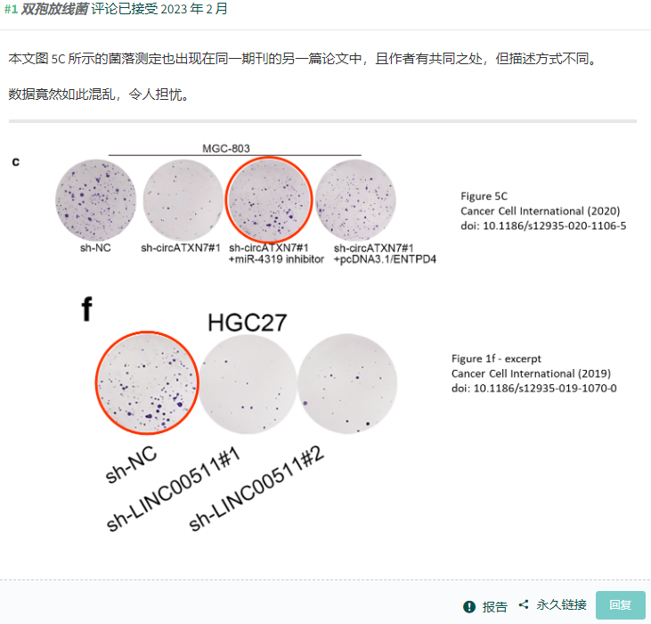

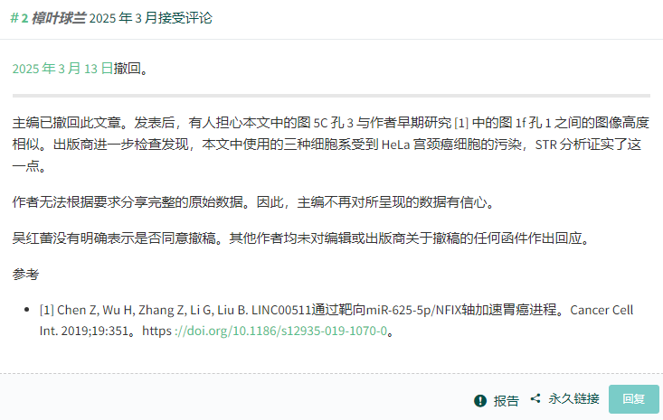

https://pubpeer.org/publications/3244742FED0D9770203C49730BF957#2

免责声明：质疑信息来源于Pubpeer，提及人名均为音译对于文章内容的真实性、完整性、及时性本公众号不做任何保证或承诺，仅供读者参考！免责声明：质疑信息来源于Pubpeer，提及人名均为音译对于文章内容的真实性、完整性、及时性本公众号不做任何保证或承诺，仅供读者参考！免责声明：质疑信息来源于Pubpeer，提及人名均为音译对于文章内容的真实性、完整性、及时性本公众号不做任何保证或承诺，仅供读者参考！

如有侵权，请及时联系公众号后台！

**欢迎积极投稿！共同维护学术界的公正与透明！**

[#论文](https://mp.weixin.qq.com/mp/appmsgalbum?__biz=MzkzOTc0Njg0Nw==&action=getalbum&album_id=3600816017607131136#wechat_redirect)[#图片重复](https://mp.weixin.qq.com/mp/appmsgalbum?__biz=MzkzOTc0Njg0Nw==&action=getalbum&album_id=3600843934894555137#wechat_redirect)[#山东大学第二医院](https://mp.weixin.qq.com/mp/appmsgalbum?__biz=MzkzOTc0Njg0Nw==&action=getalbum&album_id=3836972376664064001#wechat_redirect)